PENERAPAN KONSEP CUSTOMER RELATIONSHIP MANAGEMENT (CRM) UNTUK PENINGKATAN KESETIAAN PELANGGAN
PADA KAKIKU REFLEXOLOGY

PROPOSAL SKRIPSI
Diajukan untuk memenuhi salah satu syarat guna memperoleh gelar
Sarjana Sistem Informasi (S.SI)

OLEH :
VIOLA ALFHENY
09031281722064

PROGRAM STUDI SISTEM INFORMASI REGULER
FAKULTAS ILMU KOMPUTER
UNIVERSITAS SRIWIJAYA
2019
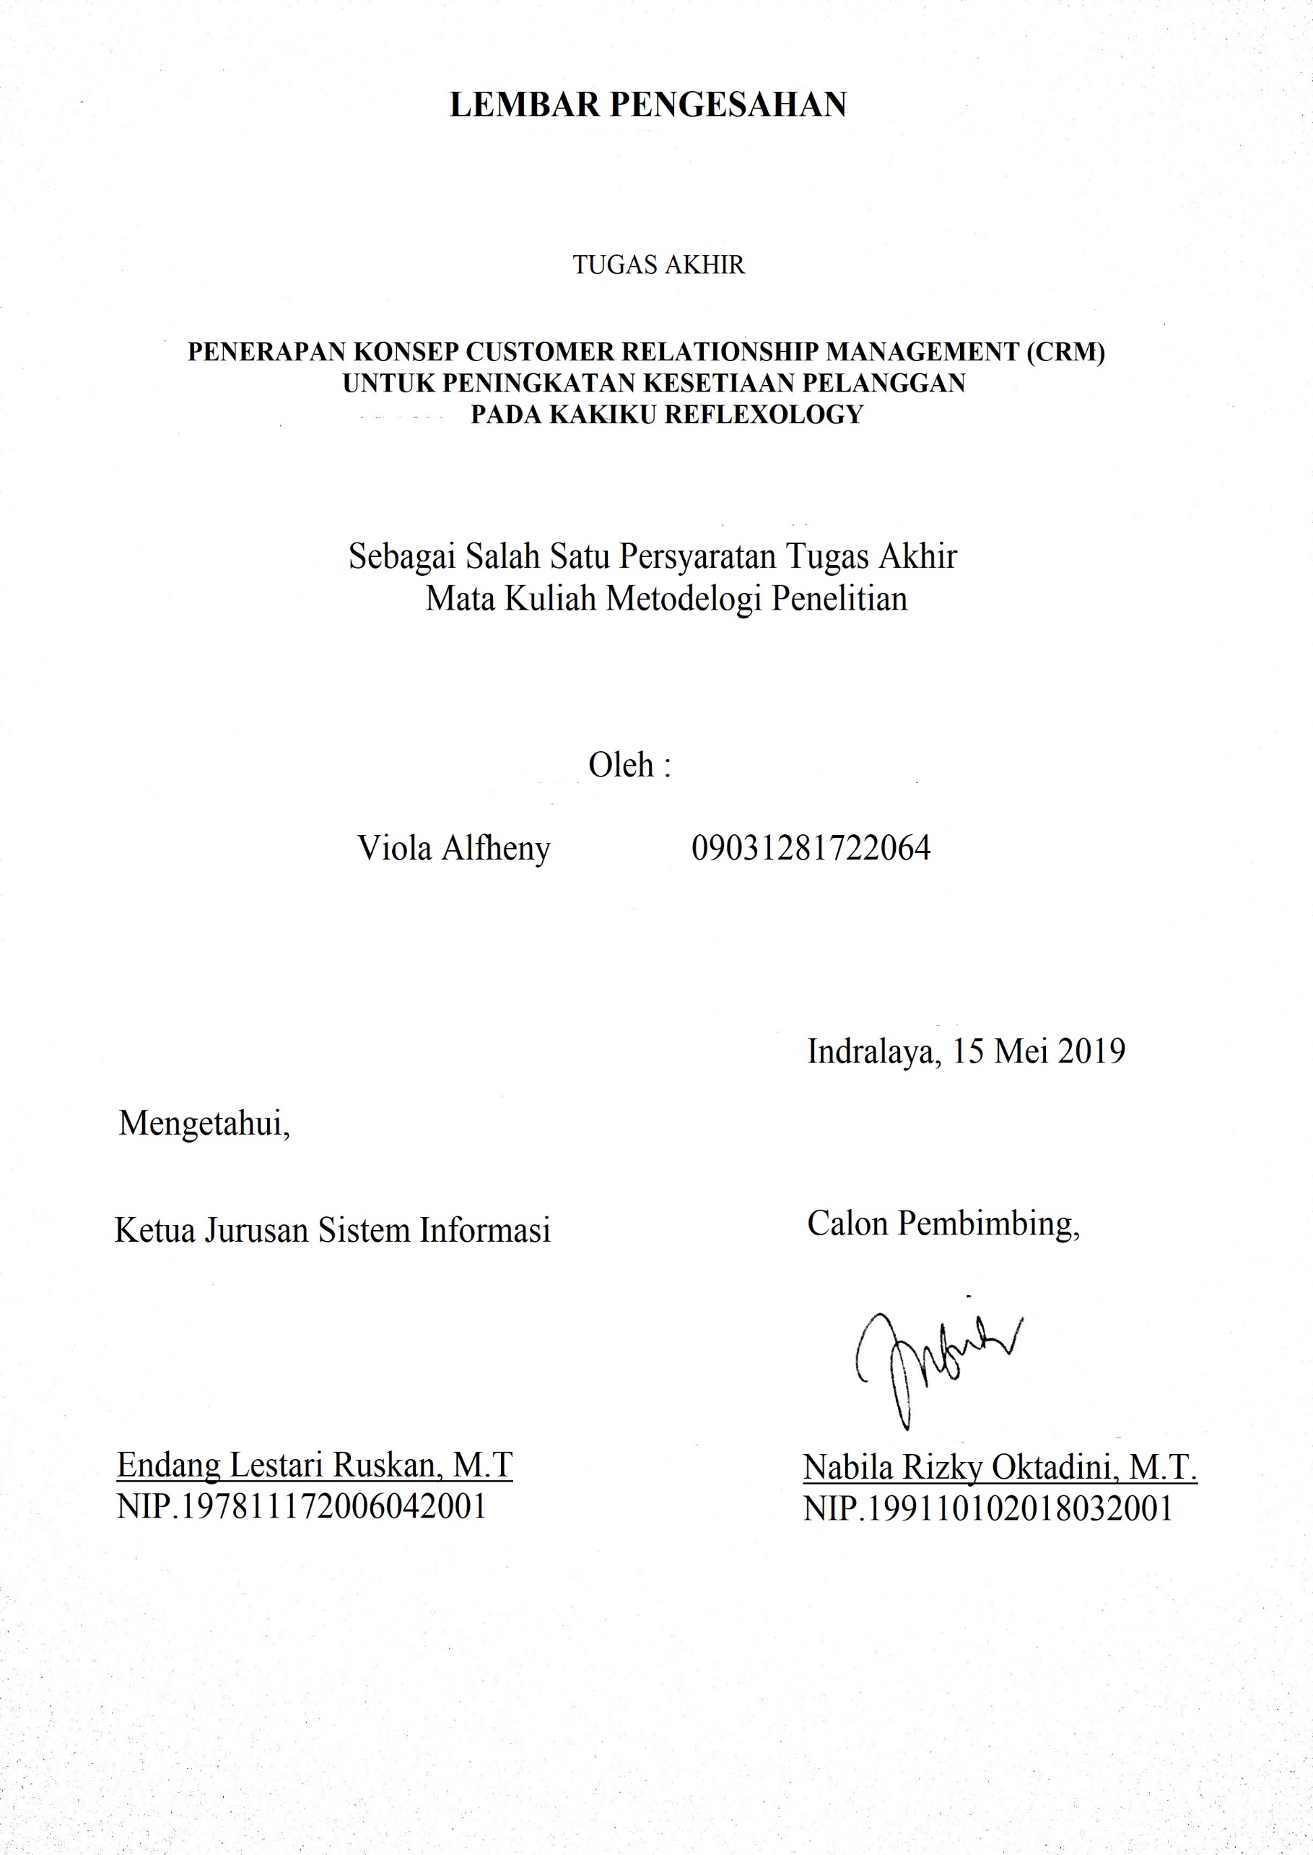

BAB 1
PENDAHULUAN
1.1 Latar Belakang
Perkembangan bisnis di zaman ini telah berkembang dengan sangat pesat. Perusahaan-perusahaan bersaing untuk mendapatkan untung yang sebesar-besarnya dan mendapatkan loyalitas dari pelanggan. Pada zaman moderenisasi ini, persaingan dalam dunia bisnis sangat ketat. Mereka saling meningkatkan kualitas mereka agar pelanggan beralih menggunakan barang atau jasa mereka. Perusahaan harus memiliki strategi pemasaran yang baik dan benar agar pelanggan tertarik untuk menggunakan jasa atau barang dari perusahaan tersebut. Peranan media sosial juga sangat penting dalam menjalankan bisnis. Sebagai salah satu alternatif utuk melepas rutinitas yang ada setelah seharian penuh bekerja adalah dengan pergi ke salon, griya pijat atau spa yang menyediakan jasa pijat yang berkhasiat membuang rasa lelah dan stres. Ini bisa menjadi pilihan utama ketika kita lelah melakukan suatu pekerjaan.
Kakiku Reflexology merupakan sebuah perusahaan yang bergerak dalam bidang jasa pijat refleksi. Kakiku menawarkan pijat refleksi sehat dengan jargon “No sex, No Smoke, No Noise” hal ini yang menjadikan Kakiku Reflexology pilihan tepat untuk kalangan keluarga. Selain itu juga Kakiku Reflexology menyediakan perawatan wajah yang tentunya dengan melakukan pijatan-pijatan refleksi yang dapat merawat kulit wajah. Kakiku Reflexology membuka cabang diseluruh Indonesia, salah satunya terletak di Jl. Wolter Mongonsidi no. 3A Tanjung Karang, Bandar Lampung, Lampung. Oleh karena itu, diperlukan pelayanan yang baik seperti halnya penyediaan informasi yang cepat, praktis, dan mudah di akses.
Kakiku Reflexology harus memiliki standar tolak ukur pelayanan sebagai pedoman dan acuan penilaian kualitas pelayanan yang berkualitas, cepat, praktis, dan terjangkau. Pada saat ini cabang Kakiku Reflexology di Bandar Lampung tersebut belum ada penyimpanan data yang baik untuk pengelolaan data pelanggan tetap atau disebut member. Hal tersebut dapat menyebabkan pelanggan tetap di Kakiku Reflexology harus mengisi berulang kali data yang harus dimasukkan. Ini akan berdampak pada loyalitas pelayanan pelanggan.
Dengan adanya kemajuan teknologi saat ini hal ini mendorong semakin dibutuhkannya suatu sistem, metode, strategi dan perangkat lunak yang akan membantu dalam proses peningkatan layanan sistem pijat refleksi terhadap pelanggan. Maka dari itu untuk meningkatkan kualitas sistem pijat refleksi tersebut dibutuhkan suatu penerapkan konsep Customer Relationship Management (CRM) sehingga dapat mengurangi masalah pada Kakiku Reflexology yang bercabang di Bandar Lampung ini.
CRM pada dasarnya merupakan kolaborasi antara perusahaan dengan pelanggan untuk menciptakan keadaan yang tidak merugikan kedua belah pihak. Perusaan harus menerapkan CRM untuk melayani pelanggan dengan sebaik-baiknya agar pelanggan merasa puas dan dihargai oleh perusahaan, sehingga mereka akan terus menggunakan produk perusahaan tersebut. Dengan CRM, perusahaan akan mendapatkan informasi yang rinci mengena pelanggan. Informasi itu berupa data pribadi pelanggan, kritik, saran dan apa saja yang dibutuhkan oleh pelanggan sehingga perusahaan dapat meberikan tanggapan, pelayanan, serta perubahan-perubahan yang sesuai dengan apa yang diinginkan pelanggan (Rababah, Mohd, & Ibrahim, 2011).
Untuk meningkatkan pelayan terhadap pelanggan agar terciptanya loyalitas terhadap pelanggan maka judul untuk penelitian ini adalah “Penerapan Konsep Customer Relationship Management (CRM) untuk Peningkatan Kesetiaan Pelanggan Pada Kakiku Reflexology”.

1.2 Tujuan
Tujuan penulisan laporan proposal ini adalah membuat sistem informasi didalam Kakiku untuk meningkatkan loyalitas pelangan khususnya pelanggan tetap atau member. Agar dapat memberikan pelayanan yang berkualitas, cepat, praktis, dan terjangkau..
  - Manfaat
- Mempermudah pelanggan untuk tidak meninput data berulang kali
- Mempermudah pekerjaan pegawai dalam mendata pelanggan
- Membantu menarik pelanggan baru dengan menawarkan pelayanan yang lebih baik .
- Menciptakan hubungan baik antara pelanggan dengan pihak jasa pijat refleksi agar terciptanya loyalitas pelanggan.
1.4 Batasan Permasalahan
Agar isi dan pembahasan dari proposal tugas akhir ini menjadi lebih terarah dan dapat mencapai hasil yang diharapkan, maka perlunya membuat batasan cakupan masalah yang akan dibahas. Berikut adalah batasan permasalahan penulisan Tugas Akhir.
- Sistem yang dibuat hanya berfokus pada pengambilan data pelanggan di Kakiku Reflexology
- Menerapkan konsep Customer Relationship Management (CRM) dalam membangun sistem informasi jasa pijat refleksi.
- Sistem yang akan dibuat menggunakan bahasa pemrograman PHP dan MYSQL.
- Objek penelitian yaitu, Kakiku Reflexology

BAB II
TINJAUAN PUSTAKA
2.1 Kerangka Teori
2.1.1 Sistem
- Menurut Benner, dkk (2010) sistem merupakan suatu kumpulan yang kompleks dan juga saling berinteraksi satu sama lainnya apabila kumpulan tersebut digabungkan menjadi satu kesatuan yang utuh.

- Menurut O’Brien dan Marakas (2008) mengatakan bahwa yang dimaksud dengan sistem adalah sekumpulan komponen – komponen yang saling berkaitan satu sama lain, yang memiliki batasan – batasan tertentu yang jelas. Lebih lanjut dikatakan pula, bahwa sistem dapat saling bekerjsa bersamaan dalam mencapai tujuan, dengan cara menerima input dan menghasilkan output dalam suatu proses yang terorganisir.

2.1.2 Website
Website adalah suatu halaman web yang saling berhubungan yang umumnya berisikan kumpulan informasi berupa data teks, gambar, animasi, audio, video maupun gabungan dari semuanya yang biasanya dibuat untuk personal, organisasi dan perusahaan. Dengan memanfaatkan perkembangan teknologi informasi, Layanan kecantikan kini dapat memanfaatkan internet dengan membuat website dan membagikan informasi yang dapat disajikan langsung kepada masyarakat yang berada di berbagai daerah.
2.1.3 Customer Relationship Management
Customer Relationship Management merupakan strategi yang diimplementasikan secara luas untuk mengatur hubungan antara perusahaan dengan pelanggan, dan calon pelanggan. (Munandar, Dadang. 2001)
2.1.4 Fase-Fase Customer Relationship Management
Terdapat tiga fase dalam CRM dalam mengelola daur hidup pelanggan, yaitu:
1. Acquire. Pada tahap ini perusahaan akan mendapatkan pelanggan baru dengan melakukan penjualan,pemasaran secara langsung, dan pemenuhan kebutuhan pelanggan.
2. Enchane Merupakan tahapan dimana perusahaan berusaha untuk menjalin hubungan dengan pelanggan melalui pemberian pelayanan yang baik terhadap pelanggannya.
3. Retain. Pada tahap ini dapat membantu perusahaan secara proaktif dan memberikan reward kepada pelanggan yang paling loyal
2.1.5 Tujuan dan Manfaat Customer Relationship Management
Tujuan dari kerangka CRM adalah sebagai berikut :
1. Menggunakan hubungan yang telah ada untuk menambah pendapatan. Perusahaan memandang pelanggan secara luas untuk memaksimalkan hubungan diantara mereka sehingga dapat meningkatkan profitabilitas perusahaan dengan mengidentifikasi, menarik dan mempertahankan pelanggan yang potensial.
2. Menggunakan informasi yang terintegrasi untuk pelayanan yang lebih baik. Agar pelanggan menjadi lebih mudah dan tidak perlu berulang kali meminta informasi yang mereka butuhkan kepada perusahaan sehingga menghemat waktu.
3. Memperkenalkan saluran proses dan prosedur yang konsisten dan dapat ditiru. Dengan perkembangan saluran komunikasi bagi pelanggan, maka semakin banyak karyawan yang terlibat dalm transaksi penjualan, sehingga perusahaan harus meliputi konsistensi proses dan procedural.
Jadi tujuan daripada CRM adalah untuk memperoleh keuntungan dengan pelanggan yang dapat memberikan keuntungan yang signifikan bagi perusahaan. Untuk mencapai tujuan tersebut, bagian pemasaran, penjualan dan bagian pelayanan pelanggan harus bekerjasama lebih erat dalam sebuah teamwork dan saling berbagi informasi.

CRM memberikan beberapa manfaat seperti:
· Membantu perusahaan / organisasi sehingga memungkinkan bagian marketing untuk mengidentifikasi secara tepat pelanggan mereka dengan tujuan dan sasaran yang jelas serta meningkatkan kualitas bagian marketing.
- Membantu perusahaan / organisasi untuk meningkatkan kinerja dengan mengoptimalkan sharing informasi oleh beberapa pegawai dan mempersingkat proses yang ada.
- Memberikan informasi kepada pegawai lainnya untuk mengetahui secara pasti pelanggan mereka, mengetahui kebutuhannya dan membangun hubungan yang efektif antara perusahaan / organisasi, pelanggan dan partner pendukung lainnya.

2.2 Pemetaan Riset
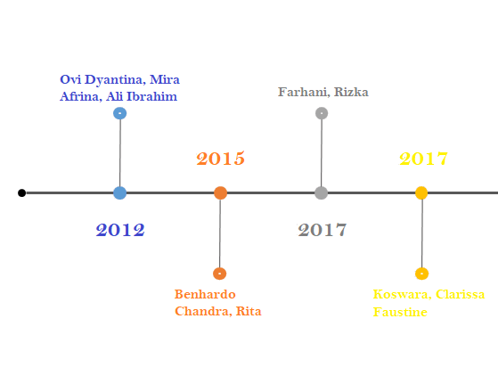
Judul | Penulis | Deskripsi Singkat | Hasil Perobaan | Batasan
Penerapan Customer Relationship Management (CRM) Berbasis Web (Studi Kasus Pada Sistem Informasi Pemasaran di Toko YEN-YEN) | Ovi Dyantina, Mira Afrina, Ali Ibrahim (2012) | Sekarang ini, perkembangan usaha di Indonesia sudah semakin berkembang terlebih jenis usaha kuliner (makanan dan minuman). Seperti jenis usaha kuliner manisan dan oleh-oleh yang menjadi ciri khas suatu daerah, sama seperti daerah lainnya provinsi Lampung memiliki ciri khas makanan seperti kripik pisang, kopi luwak, sehingga makanan tersebut dijadikan oleh-oleh wajib saat berkunjung. Dengan alasan itu, sekarang ini makin banyak masyarakat yang menjalani usaha manisan dan oleh-oleh lampung salah satunya Toko YEN-YEN. | Pada sistem informasi pemasaran yang sedang berjalan masih terdapat kelemahan terutama pada proses penyampaian informasi. Dengan menggunakan sistem terkomputerisasi yang berbasis web maka proses penyimpanan data lebih akurat dan tersimpan rapi. Sistem yang diusulkan adalah sistem yang telah memenuhi kebutuhan dan mempunyai keunggulan yaitu terintegrasi dengan sistem yang bekaitan dengan sistem informasi pemasaran. | batasan dan ruang lingkup penelitian yang mencakup lokasi dan produk yang dimilikinya. Lokasi penelitian akan dilakukan pada toko oleh-oleh YEN-YEN. Produk yang menjadi batasan dalam penelitian ini adalah oleh-oleh khas Lampung. Responden penelitian adalah konsumen toko YEN-YEN dari setiap kalangan umur yang sudah pernah membeli makanan lebih dari satu kali.
Pengaruh Customer Relationship Management (CRM) Terhadap Kepuasan Serta Dampaknya pada Loyalitas Pelanggan (Studi pada Pelanggan Klinik Kecantikan Naavagreen Cabang Jalan Cendrawasih No.5 Kompleks Colombo Yogyakarta | Farhani, Rizka (2017) | Penelitian ini dilakukan untuk mengetahui pengaruh Customer Relationship Management, Kepuasan dan Loyalitas Pelanggan melalui kuesioner pada Pada Pelanggan Klinik Kecantikan Naavagreen. Penelitian menggunakan tipe explanatory. Populasi dalam penelitian ini adalah pelanggan Klinik Kecantikan Naavagreen Cabang Jalan Cendrawasih No. 5 Kompleks Colombo Yogyakarta yang menggunakan produk dan jasa Klinik Kecantikan Naavagreen. Ukuran sampel pada penelitian ini 70 responden. Teknik sampling yang digunakan adalah systematic random sampling berdasarkan jeda waktu. Teknik analisis menggunakan path analysis atau analisis jalur. | Berdasarkan hasil penelitian ini bagi perusahaan Klinik Kecantikan Naavagreen berpengaruhnya customer relationship management terhadap kepuasan harus dapat dipertahankan agar terciptanya loyalitas pelanggan secara berkelanjutan. | batasan dan ruang lingkup penelitian yang mencakup lokasi dan produk yang dimilikinya. Lokasi penelitian akan dilakukan pada tempat Klinik kecantikan Naavagreen. Produk yang menjadi batasan dalam penelitian ini adalah body treatment dan non body treatment.Responden penelitian adalah konsumen Klinik kecantikan Naavagreen dari setiap kalangan umur yang sudah pernah merasakan jasa yang diberikan lebih dari satu kali kunjungan
Rancangan Sistem CRM Customized Package pada Shianna Salon | Koswara, Clarissa Faustine (2017) | Dalam menjalankan bisnis dalam bidang apapun, tidak akan lepas dari pelanggan. Termasuk juga dalam bisnis salon kecantikan yaitu, Shianna Salon. Dalam pengelolaan pelanggan diperlukan CRM atau Customer Relationship Management. CRM yang diterapkan Shianna Salon masih belum optimal karena hanya pemilik mengetahui referensi pelanggan. |  | batasan dan ruang lingkup penelitian yang mencakup lokasi dan produk yang dimilikinya. Lokasi penelitian akan dilakukan di Shianna salon. Produk yang menjadi batasan dalam penelitian ini adalah hair treatment dan body treatment. Responden penelitian adalah konsumen salon Shianna dari setiap kalangan umur yang sudah pernah merasakan jasa yang diberikan lebih dari satu kali kunjungan
Pengaruh Service Quality Terhadap Customer Behavioral Intention Dengan Mediasi Customer Satisfaction (Studi Kasus Pada Jasa Reflekxology di Jakarta | Benhardo Chandra, Rita (2015) | Cabang Reflexology bintang lima Meruya yang berlokasi di Jakarta Barat adalah salah satu industri perhotelan yang dimiliki oleh PT  Panca Abadi Bersama yang memberikan terobosan kesehatan dan relaksasi. Tujuan dasar dari penelitian ini adalah untuk  menentukan pengaruh kualitas layanan terhadap niat perilaku pelanggan melalui kepuasan pelanggan pada Fivestar  Cabang refleksiologi Meruya. Metode yang digunakan dalam penelitian ini adalah analisis jalur. | Berdasarkan hasil penelitian, ditemukan bahwa service quality pada Fivestar Reflexology memiliki pengaruh secara langsung dan positif terhadap customer satisfaction tamu Fivestar Reflexology. Hal ini sesuai dengan pernyataan Thio (2001) bahwa untuk menghasilkan service quality yang maksimal harus mengetahui apa yang menjadi ekpektasi dari konsumen. | batasan dan ruang lingkup penelitian yang mencakup lokasi dan produk yang dimilikinya. Lokasi penelitian akan dilakukan pada tempat pijat kesehatan keluarga Fivestar Reflexology cabang Meruya.Produk yang menjadi batasan dalam penelitian ini adalah body treatment dan non body treatment.Responden penelitian adalah konsumen Fivestar Reflexology cabang Meruya dari setiap kalangan umur yang sudah pernah merasakan jasa yang diberikan lebih dari satu kali kunjungan

BAB III
METODOLOGI PENELITIAN
3.1 Objek Penelitian
Objek penelitian dalam tugas akhir ini dilakukan di Kakiku Reflexology cabang Bandar Lampung yang beralamat di Jl. Wolter Mongonsidi no. 3A Tanjung Karang, Bandar Lampung, Lampung.

3.2 Teknik Pengumpulan Data
Berikut ini adalah beberapa teknik yang akan digunakan untuk pengumpulan data :
3.2.1 Jenis Data
Jenis data yang dihasilkan dari tugas akhir ini adalah berupa data primer dan data sekunder. Data Primer adalah data yang dikumpulkan secara langsung dari objek yang di teliti sedangkan data sekunder adalah data yang dikumpulkan dari referensi buku dan jurnal yang berkaitan dengan masalah penelitian.
3.2.2 Sumber Data
Data – data yang dibutuhkan dalam tugas akhir ini adalah kumpulan data pengetahuan yang bersumber pada masyarakat.
3.2.3 Pengumpulan Data
Metode pengumpulan data yang dibutuhkan dalam tugas akhir ini adalah :
1. Studi Pustaka
Pada metode ini peneliti melakukan pencarian data yang mendukung dalam penyelesaian masalah yang berasal dari jurnal dan internet yang berkaitan dengan masalah penelitian.
2. Observasi
Pada metode ini peneliti melakukan observasi memahami dan mempelajari permasalahan yang ada di Rumah Sakit Umum Pratama Gelumbang Provinnsi Sumatera Selatan.
3. Kuisioner
Pada metode ini peneliti membagikan angket atau kuisioner kepada orang lain untuk dijadikan responden dan menjawab kuisioner tersebut. Teknik pengumpulan data dilakukan dengan cara membagikan pertanyaan-pertanyaan atau pernyataan kepada orang lain.

3.3 Metode Pengembangan Sistem
Metode yang digunakan dalam pengembangan sistem adalah Linear sequential model (atau disebut juga “classic life cycle” atau “waterfall model”) adalah metode pengembangan perangkat lunak dengan pendekatan sekuensial dengan cakupan aktivitas :
- Rekayasa sistem dan Analisis (Sistem Engineering and Analysis)
Karena perangkat lunak adalah bagian dari sistem yang lebih besar, pekerjaan dimulai dari pembentukan kebutuhan-kebutuhan untuk seluruh elemen sistem dan kemudian memilah mana yang untuk pengembangan perangkat lunak. Hal ini penting, ketika perangkat lunak harus berkomunikasi dengan hardware, orang dan basis data
- Analisis kebutuhan perangkat lunak (Software Requirements Analysis)
Pengumpulan kebutuhan dengan fokus pada perangkat lunak, yang meliputi : Domain informasi, fungsi yang dibutuhkan, unjuk kerja/performansi dan antarmuka. Hasilnya harus didokumentasi dan direview ke pelanggan
- Perancangan (Design)
Ada 4 atribut untuk program yaitu : Struktur Data, Arsitektur perangkat lunak, Prosedur detil dan Karakteristik Antarmuka. Proses desain mengubah kebutuhan-kebutuhan menjadi bentuk karakteristik yang dimengerti perangkat lunak sebelum dimulai penulisan program. Desain ini harus terdokumentasi dengan baik dan menjadi bagian konfigurasi perangkat lunak.
- Pembuatan kode (Coding)
Penterjemahan perancangan ke bentuk yang dapat dimengerti oleh mesin, dengan menggunakan bahasa pemrograman
- Pengujian (Testing)
Setelah kode program selesai testing dapat dilakukan. Testing memfokuskan pada logika internal dari perangkat lunak, fungsi eksternal dan mencari segala kemungkinan kesalahan dan memriksa apakah sesuai dengan hasil yang diinginkan.
- Pemeliharaan (Maintenance)
Merupakan bagian paling akhir dari siklus pengembangan dan dilakukan setelah perangkat lunak dipergunakan. Kegiatan :
- Corrective Maintenance : Mengoreksi kesalahan pada perangkat lunak, yang baru terdeteksi pada saat perangkat lunak dipergunakan
- Adaptive Maintenance : Penyesuaian dengan lingkungan baru, misalnya sistem operasi atau sebagai tuntutan atas perkembangan sistem komputer, misalnya penambahan printer driver
- Perfektive Maintenance : Bila perangkat lunak sukses dipergunakan oleh pemakai. Pemeliharaan ditujukan untuk menambah kemampuannya seperti memberikan fungsi-fungsi tambahan, peningkatan kinerja dan sebagainya.

Kelemahan model linear sequential:
1. Proyek yang sebenarnya jarang mengikuti alur sekuensial seperti diusulkan, sehingga perubahan yang terjadi dapat menyebabkan hasil yang sudah didapat tim harus diubah kembali/iterasi sering menyebabkan masalah baru.
2. Linear sequential model mengharuskan semua kebutuhan pemakai sudah dinyatakan secara eksplisit di awal proses, tetapi kadang-kadang ini tidak dapat terlaksana karena kesulitan yang dialami pemakai saat akan mengungkapkan semua kebutuhannya tersebut.
3. Pemakai harus bersabar karena versi dari program tidak akan didapat sampai akhir rentang waktu proyek.
4. Adanya waktu menganggur bagi pengembang, karena harus menunggu anggota tim proyek lainnya menuntaskan pekerjaannya.

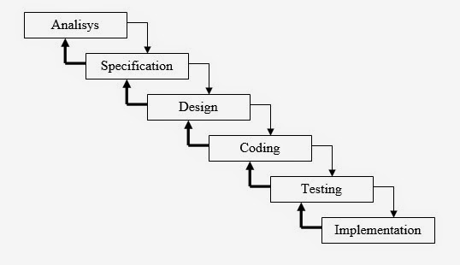
Model waterfall dapat digunakan dilapangan bila ditemukan kondisi sebagai berikut:
1. Pemakai sistem dapat mendefinisikan kebutuhan perangkat lunak dengan baik.
2. Pemakai sistem bersedia meluangkan waktu yang cukup untuk berkomunikasi intensif dengan pengembang sehubungan dengan pengembangan perangkat lunak.
3. Pengembang memiliki kepastian tentang lingkungan sistem yang akan dikembangkan.

